英国防疫“何弃疗”插手香港倒“有板有眼”！

原创 有里儿有面 [有理儿有面](javascript:void(0);)

**有理儿有面**

微信号 youli-youmian

功能介绍 你说是不是

2020-03-17[原文](https://mp.weixin.qq.com/s?__biz=Mzg3MjEyMTYyNg==&mid=2247489877&idx=1&sn=4c6928260c18c0757dfb1e7761eb3b29&chksm=cef54d20f982c436177d0910512261f1447954fbceece9e2aa9232b4ac7b4c5f21a92bf74a53&scene=27#wechat_redirect&cpage=81) 发表于

收录于合集

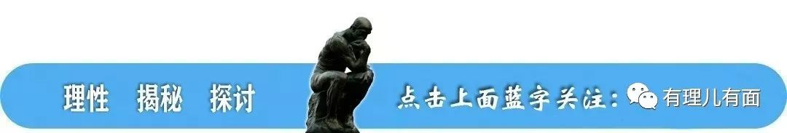

疫情是面镜子，照出了全球各个国家的千姿百态。有的国家欣然接受并学习中国经验，硬核隔离的措施在欧洲被复制上演，不少国家开始修建方舱医院……，但此时此刻早已失去“日不落”帝国光环的英国居然抛出了一个令人匪夷所思的抗疫新法：“让英国国民60%被感染，尝试创造免疫力”。这是继多国不顾国民健康玩“甩锅”游戏中的又一“伟大”举措！

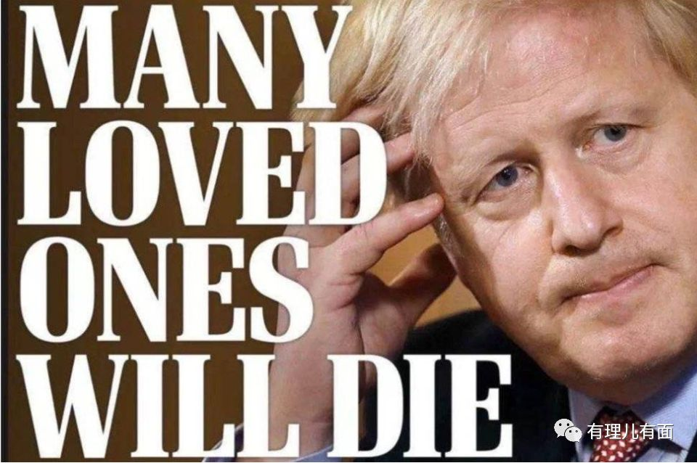

英国知道对于疫情的蔓延已经没有更好的办法来控制，于是准备让自己的国民遵循大自然“优胜劣汰”法则，通过“群体免疫”来应对病毒，免疫力不行的就死，凡不死者就自带抗体。这种自暴自弃倒退回“原始社会”的模式，不就是草菅人命吗？而英国首席医疗官惠提（Chris Whitty）居然说，将不再对仅有轻微症状的人进行新冠病毒检测……这么掩耳盗铃真的是让有理哥醉了。

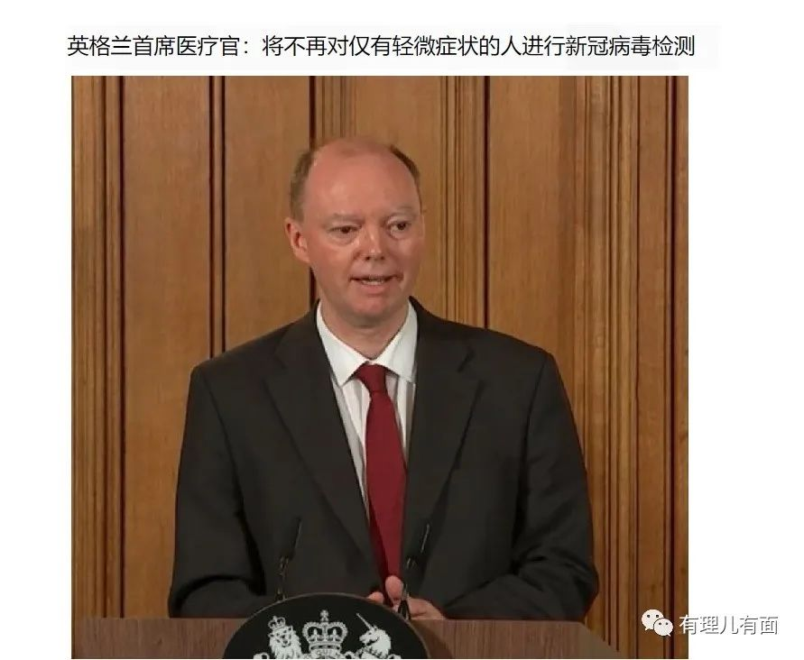

可不是，疫情中英国政府就是这样保障“人权”的，公民你自己看着办吧，反正海德公园可以改建成太平间，有地埋。

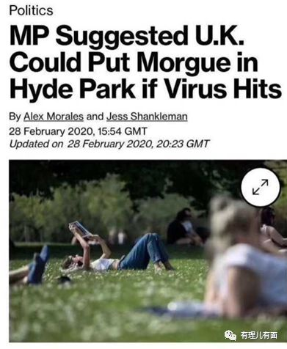

更让人惊愕的是，英国面对肆虐的疫情选择了“躺平”，却蹦起来挥舞着在英国本土都不存在的“人权”大棒，展现出对中国香港强烈的“管辖”欲望。这些应对疫情如此懈怠的英国反华议员们，对别国的内政指手画脚倒是比防控疫情积极的多，这真是咄咄怪事！

3月10日，一个于2019年11月6日成立的“跨党派国会香港小组”宣布，着手调查所谓港警“打压”港人“人权”状况，并将形成报告提交英国政府，为英国及其他国家政府、国际人权组织等提供政策支持。

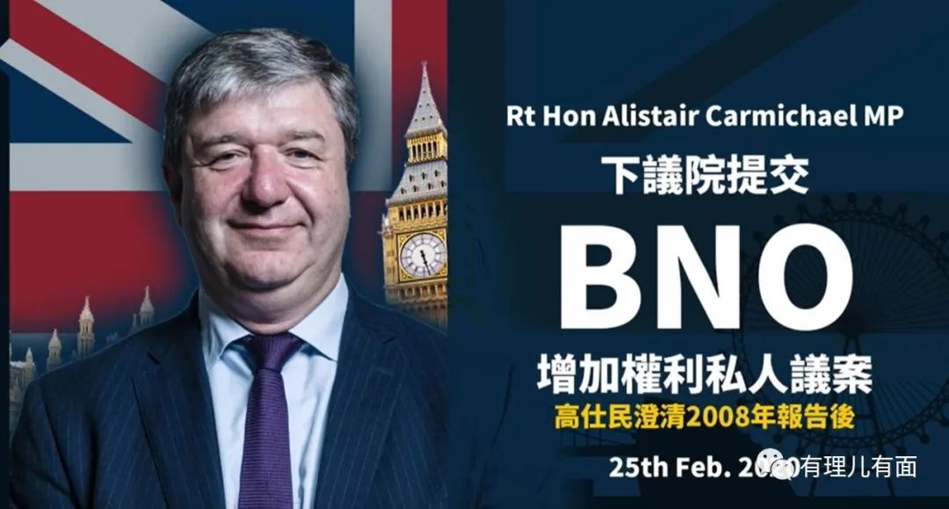

据悉，这个跨党派小组是由英国国会多名反华议员成立，主席由英国绿党前主席贝内特(Baroness Bennett of Manor Castle) 以及下议院议员卡迈克尔(Alistair Carmichael)两人担任。绿党这位是英国下议院中该党唯一议员，也就是650分之一，而自民党在下议院也只有11席，650分之11，这两个党联合起来在下议院比重也是少的可怜，于是臭味相投的他们盯上了香港问题，打算借这个可以达成英美“普世价值”的反华议题来做文章，以期获得更多关注，从而捞取政治资本。

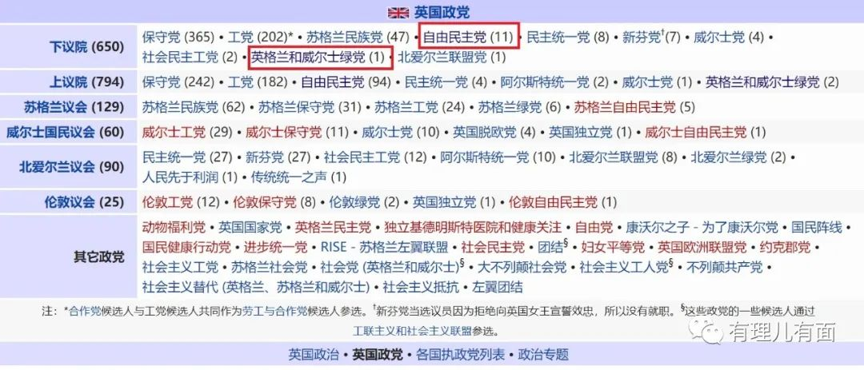

据悉，“跨党派国会香港小组”已展开首次国会调查，主要针对香港警察是否“违反”国际人权法，重点调查在示威行动中香港反对派人士、黑医护等群体的“人权”是否受侵犯，并于2月25日向下院递交了一个所谓《香港法案》，目前已通过一读。6月12日该法案将进行二读，如通过，将提交至下院专责委员会(Committee stage)审议。根据英国议会制度，这个小组成员还将邀请港毒和香港反对派团体进行访谈，用以捏造“证供”后形成报告上交。

讲到这，还要说说这个卡迈克尔议员，他还有个身份，就是英国非政府反华组织 “香港监察”的赞助人。有理哥讲过多次美国NGO组织“香港人权观察”，这个只有两字之差的“香港监察”却是货真价实的英国的NGO组织。别看它名字里有“监察”二字，究其实质，不过是伪民主、真祸害罢了。

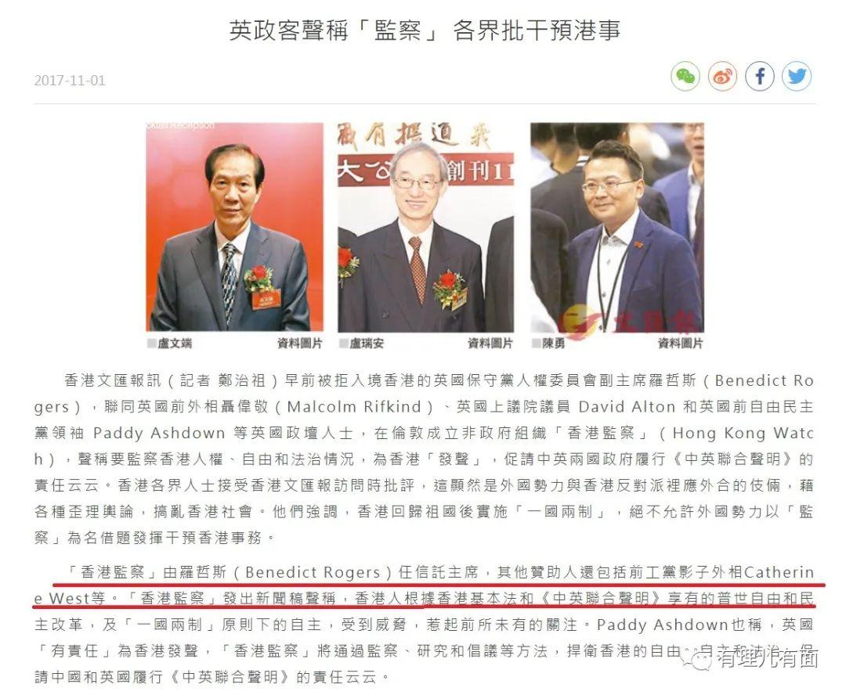

这个组织的成立，得追朔到2017年10月。当时，一贯反华的英国保守党人权委员会副主席罗哲斯（Benedict Rogers）准备探望坐牢的河童黄之锋，在中国驻英使馆三次警告无果后，他仍执意前往中国香港，但被拒绝入境。恼羞成怒之际，成立了这么一个“香港监察”非政府组织，扬言要长期“监察”香港的“人权、自由和法治状况”，它的垃圾立场显而易见！那么这个针对香港的反华组织最近都干了些什么？

**“香港监察”大力推动**

**所谓《香港法案》出台**

“香港监察”组织正在四处奔走，一方面于2月26日发表名为《香港为何如此重要》的报告，用那套“民主、自由”理论给所谓的《香港法案》造势。

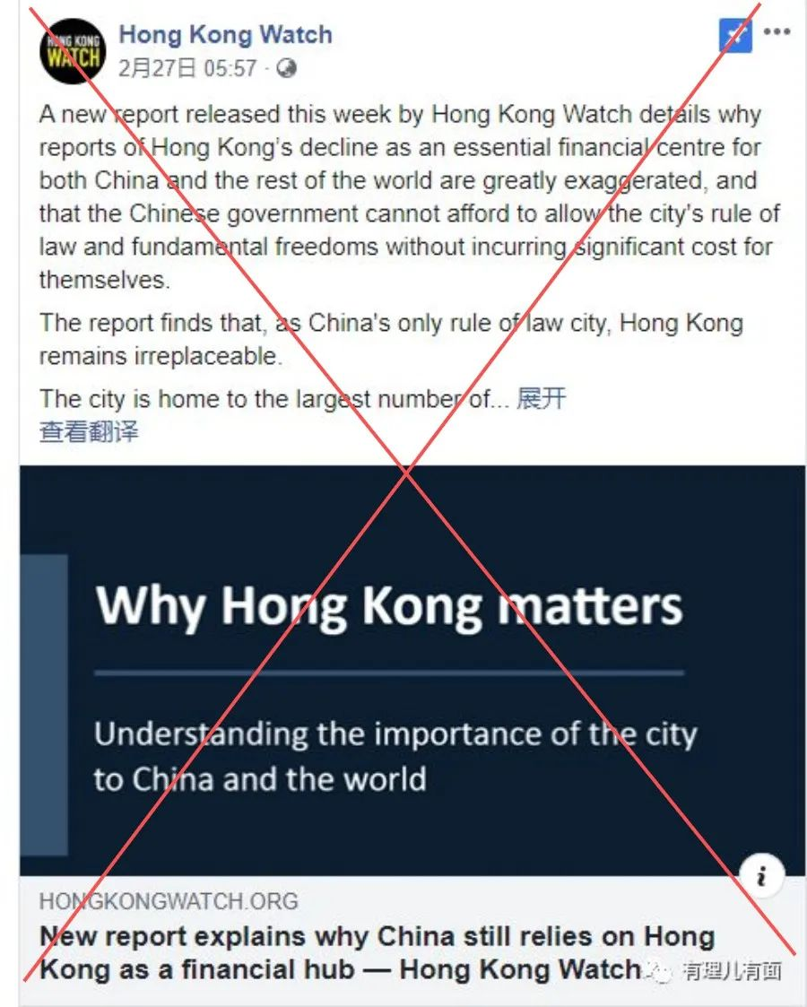

另一方面通过“香港监察”卫星组织"2047香港监察”在港联络人钱志健等，搜集黎智英等人被“冤枉”的证据。

同时，“香港监察”不遗余力的四处游说，正在寻求各方反华势力的支持。

在英国方面，以“英有必要配合美对华战略提升英在港影响力”为说辞，大力游说英国议员支持《香港法案》。目前，已有包括自由民主党张伯伦(Wendy Chamberlain)、沙农(Jim Shannon),工党夏尔马(Virenda Sharma)、蒂姆斯(Stephen Timms)，苏格兰民族党史密斯(Alyn Smith) ，保守党西利（Bob Seely)，绿党卢卡斯(Caroline Lucas)，威尔士党萨维尔罗伯茨(LizSaville-Roberts)等英下议院多个党派议员支持，另有保守党、工党等多名议员支持该法案但暂未明确表态，但足见狼狈为奸的丑行。

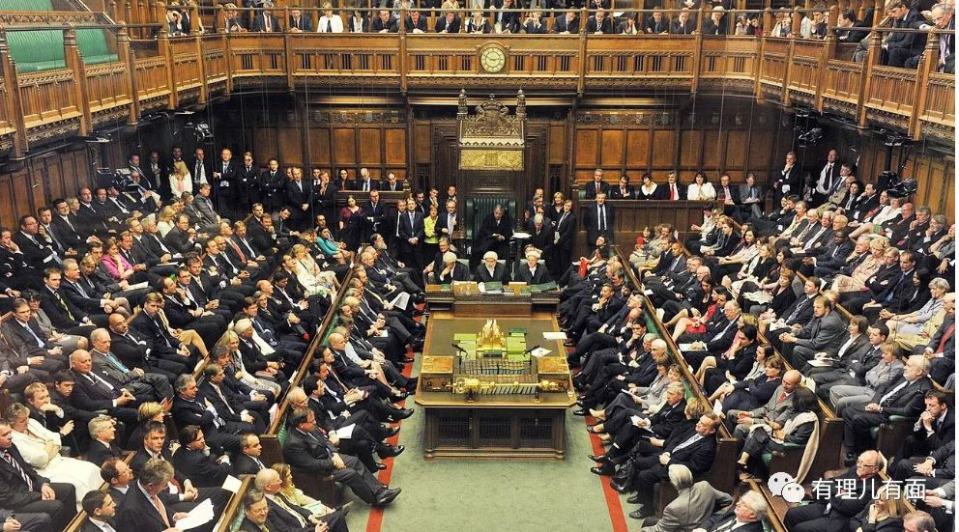

在加拿大方面，“香港监察”联合创始人林琦云（Aileen Calverley)与加反华议员艾琳·奥图尔(Erino' TooleMP)、利奥·侯萨科斯(LeoHousakos )、蒙森( Jim Munson)、恩戈(Ngo)，反华组织新香港文化协会(New HK Culturalclub)成员Jane Lee等人频繁接触会面，呼吁对方支持出台加版《马格尼茨人权法案》以制裁中央及香港特区政府官员。奥图尔称将推动加议会出台法案保障香港“人权与自由”；蒙森称将向加参议员提交《香港调查问卷》，呼吁参议院关注“香港人权和自由被侵蚀”问题。

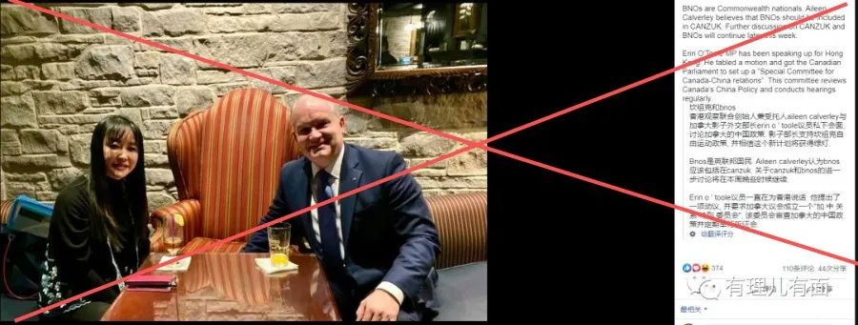

在美国方面，3月5日，林琦云与美众议院反华议员约霍(Ted Yoho) 会面，向其介绍该组织推动《香港法案》情况，希望美国会加强运用所谓《香港人权与民主法案》制裁中央及香港特区政府官员，为香港反对势力参选立法会造势。约霍称将持续关注香港局势，推动法案落地。

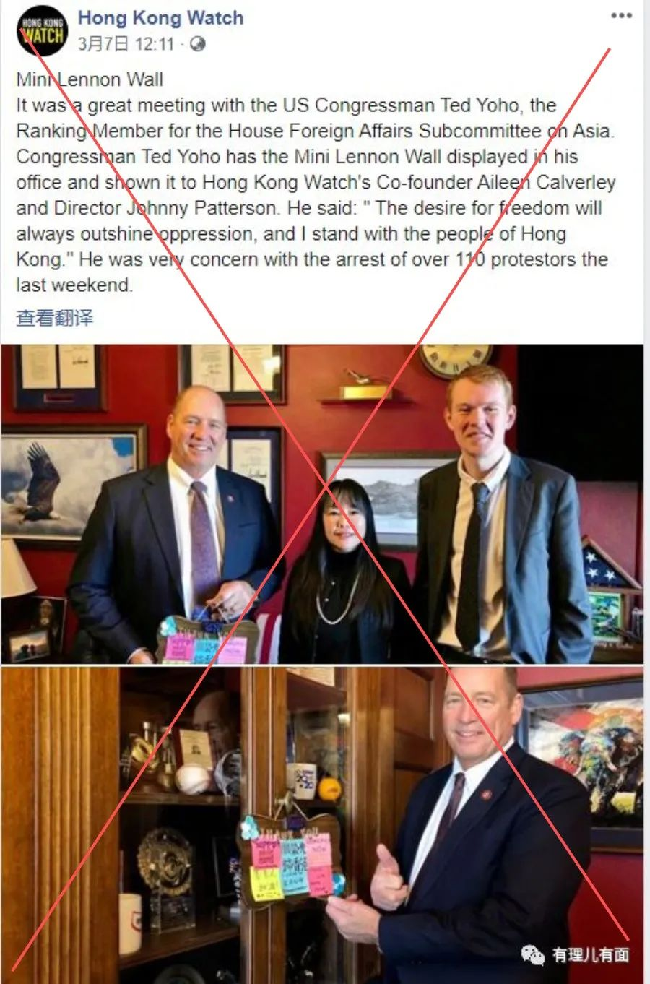

“香港监察”如此大费周章的卖力，提出的法案究竟想达到什么目的？

**出台所谓《香港法案》源于**

**恋恋不舍的殖民幻想**

这份所谓《香港法案》是由英下议院议员卡迈克尔亲自起草，要是把这个精力放在抗击疫情上，恐怕防疫措施也不能这么烂了。这份法案主要内容和目的有四点：

一是英议会立法保障并扩大持有英国国民海外护照(BNO)香港人的权利，由英政府制订相关政策给予支持，构建"BNO港人社群”，让香港暴力分子黄之锋、罗冠聪等能“放手”参加反政府运动，也可借此增加在港活动“棋子”。

二是推出更多政策加强“英港联系”，如将拥有居英权的范围扩大到1997年7月1日后出生的所有港人，分化香港社会的国家和民族认同感，进一步“去中国化”。

三是加强英与香港等前殖民地国家或地区联系，构建一个“能取代欧盟的经济和金融体系”。

四是呼吁美西方国家不因涉华经济利益而放弃反华的“普世价值”，为下一步出台英版《香港人权民主法案》创造条件。

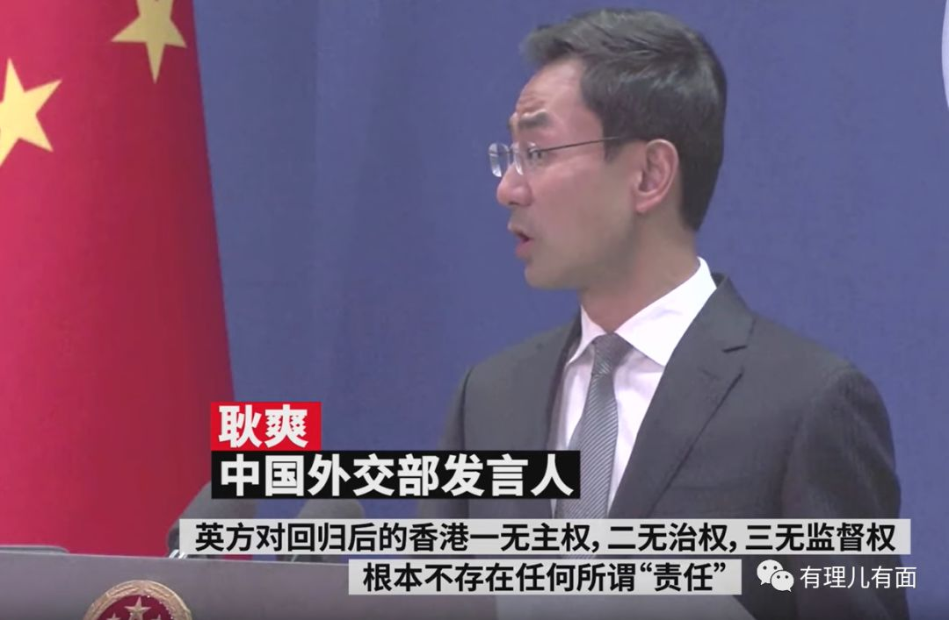

用外交部发言人耿爽的话回应你：英反华议员们沉浸在昔日殖民者的幻想中，执迷于居高临下的对中国事务指手画脚，不思悔改，信口雌黄，厚颜无耻！

其实，今年1月31日英国正式脱欧，英国内部已经闹得不可开交，苏格兰民族党2月1日发推称苏格兰要独立，重返欧盟。

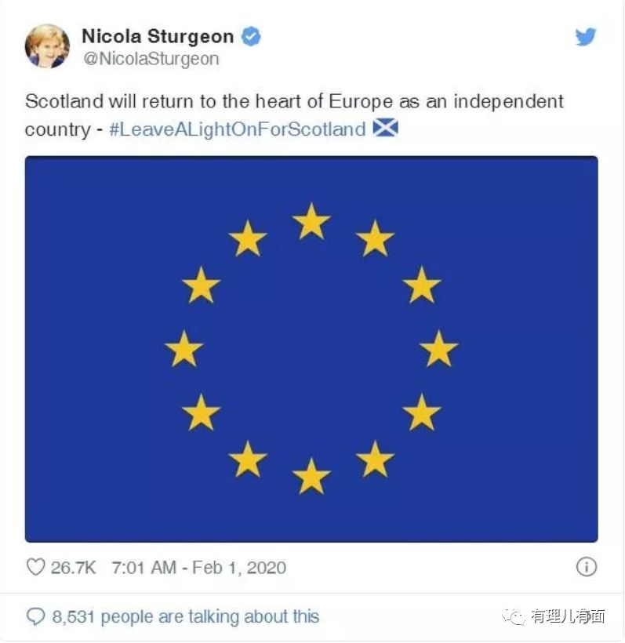

北爱尔兰想脱英独立已有多年，近期也蠢蠢欲动。就连多年安分的威尔士也在2月爆发了一场独立集会。英国四个重要地区，有三个都出现了分离倾向，即将面临四分五裂的英国，加之新冠疫情在大不列颠群岛肆虐，乱作一团的英国却指望着通过香港问题对付中国，岂不是痴心妄想！

这次疫情，让全世界认识了中华民族的善良与力量，也让中国人民更加珍爱自己的同胞和国家。但是，英国反华议员和非政府组织不仅漠视其本国的民生福祉，更认不清现实，执意和香港反对派无耻勾结，并妄想对香港长臂管辖，捞取政治和经济资本。

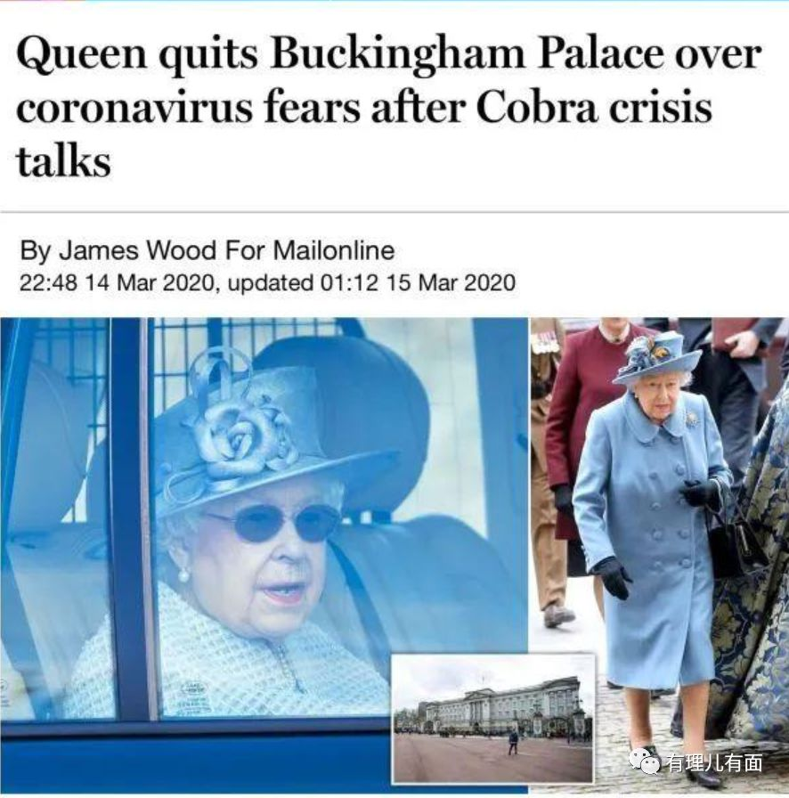

英国佬，现在连你们的女王都临阵脱逃躲到温莎城堡里了，所以先管好自己岛上的那点事吧，至于你们嘴里说的中国香港“人权"问题，第一这纯属无稽之谈！第二这是中国的内政！

要点脸，好吗……







**关注公众号：**

**有理儿有面**

**理   性｜   揭   秘｜   探   讨**







有里儿有面

**微信扫一扫赞赏作者** **赞赏**

已喜欢，对作者说句悄悄话

取消

**发送给作者**

**发送**

最多40字，当前共字

 人赞赏

上一页 1/3 下一页

长按二维码向我转账

受苹果公司新规定影响，微信 iOS 版的赞赏功能被关闭，可通过二维码转账支持公众号。

### 精选留言

用户设置不下载评论